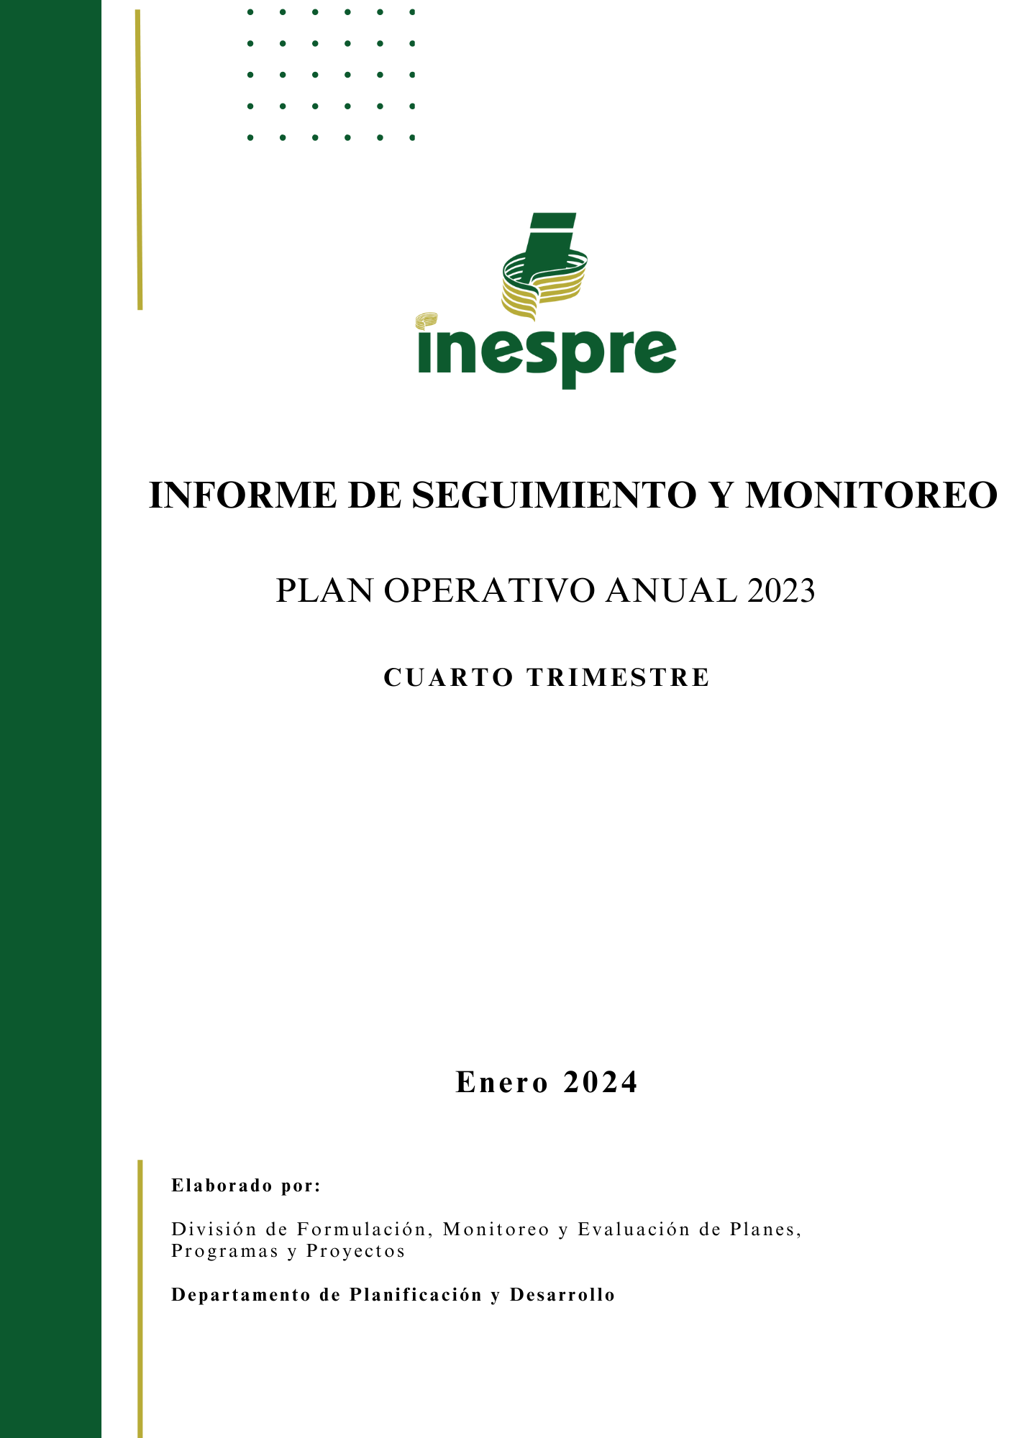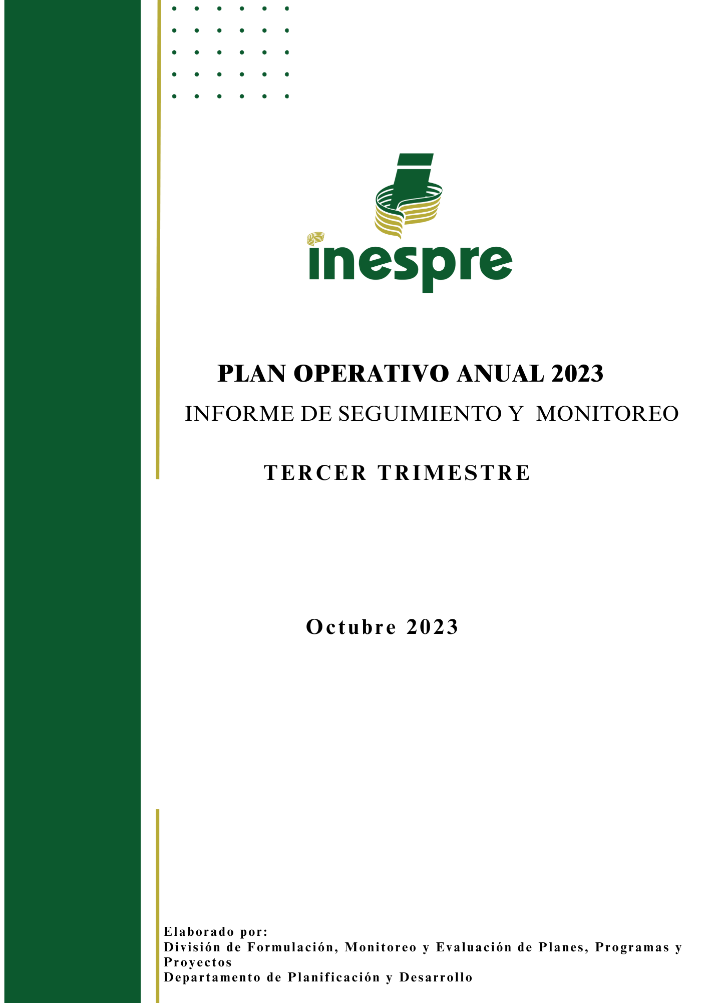

Contenido

1. Introducción 2

2. Desempeño del Plan Operativo Anual Institucional 2023 3

3. Desempeño del Plan Operativo Anual 2023 – POR ÁREA 4

3.1 Oficina de Libre Acceso a la Información 4

3.2 Dirección de Comercialización 4

3.3 Dirección de Gestión de Programas 5

3.4 Dirección de Abastecimiento, Distribución y Logística 6

3.5 Dirección Administrativa Financiera 7

3.6 Departamento de Comunicaciones 7

3.7 Departamento de Seguridad Militar 8

3.8 Dirección Ejecutiva 9

3.9 Departamento de Normas, Sistemas, Supervisión y Seguimiento 9

3.10 Departamento de Planificación y Desarrollo 10

3.11 Departamento Jurídico 11

3.12 Departamento de Tecnologías de la Información y Comunicación 11

3.13 Dirección de Recursos Humanos 12

3.14 Dirección Agropecuaria, Normas y Tecnología Alimentaria 12

4. Conclusiones y recomendaciones generales 14

5. Anexos 15

1. Introducción

El informe de evaluación del Plan Operativo Anual (POA) destaca el avance en la implementación de indicadores de gestión por parte de los departamentos del INESPRE, alineados con los objetivos delineados en el Plan Estratégico Institucional (PEI) para el período 2021-2024. Este plan estratégico, sustentado en dos ejes vinculados a la Estrategia Nacional de Desarrollo (END) para 2030, los Objetivos de Desarrollo Sostenible (ODS), el Programa de Gobierno y el Plan Nacional Plurianual del Sector Público (PNPSP), tiene como objetivo principal superar las limitaciones en la comercialización de productos agropecuarios a nivel nacional.

El primer eje se centra en "Establecer un esquema de comercialización eficiente de productos agropecuarios", buscando beneficiar tanto a los productores como a los consumidores. El segundo eje se enfoca en la "Organización interna y el fortalecimiento de las capacidades institucionales", procurando atender las necesidades de los colaboradores y la entidad misma, asegurando competencias y recursos para satisfacer las demandas de la sociedad dominicana.

Es esencial destacar que el POA 2023 está diseñado en consonancia con el PEI 2021-2024. En este contexto, el INESPRE trabaja incansablemente para garantizar la seguridad alimentaria en todo el país.

El POA 2023 establece metas, actividades, acciones y mediciones que benefician tanto a los ciudadanos como a los productores individuales, a través de asociaciones y cooperativas agropecuarias, con el propósito de maximizar sus capacidades productivas y comerciales. Las operaciones diarias de la institución avanzan hacia los objetivos a mediano plazo establecidos por la Máxima Autoridad Ejecutiva. En resumen, el POA 2023 contribuye al logro del PEI 2021-2024, ya que las tareas y responsabilidades de las áreas misionales y transversales representan un avance planificado hacia los objetivos establecidos.

Finalmente, este informe presenta el cumplimiento de la ejecución de los productos e indicadores de gestión, así como las limitaciones y acciones realizadas por las áreas de la institución. Estos datos servirán como base para futuras proyecciones y mejoras.

1. Desempeño del Plan Operativo Anual Institucional 2023

La evaluación del desempeño institucional en el cuarto trimestre se sustentó en el monitoreo y cumplimiento del Plan Operativo Anual de 2023. En el siguiente cuadro, se proporciona un desglose detallado del grado de cumplimiento para cada área:

|  |  |  |
| --- | --- | --- |
| **Tabla 1.** Porcentaje de cumplimiento del POA, según área, 2023. | | |
| **No.** | **Departamentos** | **% Cumplimiento** |
| 1 | Oficina de Libre Acceso a la Información | 100% |
| 2 | Dirección de Comercialización | 100% |
| 3 | Dirección de Gestión de Programas | 100% |
| 4 | Dirección de Abastecimiento, Distribución y Logística | 100% |
| 5 | Dirección Administrativa Financiera | 100% |
| 6 | Departamento de Comunicaciones | 100% |
| 7 | Departamento de Seguridad Militar | 100% |
| 8 | Dirección Ejecutiva | 99% |
| 10 | Departamento de Normas, Sistemas, Supervisión y Seguimiento | 99% |
| 11 | Departamento de Planificación y Desarrollo | 97% |
| 12 | Departamento Jurídico | 95% |
| 13 | Departamento de Tecnologías de la Información y Comunicación | 89% |
| 14 | Dirección de Recursos Humanos | 88% |
| 15 | Dirección Agropecuaria, Normas y Tecnología Alimentaria | 85% |
| **Porcentaje Total de Cumplimiento** | | **96%** |
| **Fuente**: Elaboración propia con datos obtenidos de las ejecuciones del POA de cada área. | | |
| |  | | --- | | **Gráfico 1.** Porcentaje de cumplimiento del POA, según área, 2023. | | | | |  |

1. Desempeño del Plan Operativo Anual 2023 – POR ÁREA

A continuación, se comparten los resultados de la consecución de los objetivos en las diversas áreas que conforman el INESPRE. Este análisis brindará la oportunidad de evaluar el desempeño en relación con las metas fijadas para el cuarto trimestre (octubre – diciembre) del 2023. Asimismo, resaltando aquellos eventos o desafíos que impactaron en la ejecución, llevándola a situarse por debajo del umbral del 80% en algunos objetivos.

## **Oficina de Libre Acceso a la Información**

Para los resultados de la Oficina de Libre Acceso a la Información (OAI), destaca el notable logro de alcanzar un cumplimiento promedio del **100%** en la consecución de sus objetivos. Este éxito subraya la eficacia y dedicación de la OAI en garantizar el acceso a la información de manera oportuna y transparente. La capacidad de mantener un rendimiento constante al máximo nivel refleja el compromiso del equipo y resalta la importancia estratégica de la OAI en la promoción de la transparencia y la rendición de cuentas en la institución. Este logro contribuye significativamente al fortalecimiento de una cultura de acceso a la información y a la consolidación de buenas prácticas en la gestión de datos dentro de la entidad.

|  |  |
| --- | --- |
| **Tabla 1.** Resultados de la Oficina de Libre Acceso a la Información, según objetivo, 2023. | |
| **Oficina de Libre Acceso a la Información** | |
| **Objetivo** | **% Cumplimiento** |
| Cumplir con lo establecido en la Ley 200-04 de Libre Acceso a la Información Pública aplicando las normativas establecidas por la DIGEIG. | 100% |
| Garantizar el cumplimiento del Plan de Trabajo de la Comisión de Integridad Gubernamental y Cumplimiento Normativo (CIGCN), según lo establecido por el órgano rector en la materia, la DIGEIG. | 100% |
| **Porcentaje total de cumplimiento** | **100%** |
| **Fuente**: elaboración propia con datos obtenidos de las ejecuciones del POA 2023 de la Oficina de Libre Acceso a la Información. | |
|  | |

## **Dirección de Comercialización**

La Dirección de Comercialización sobresalió al lograr un cumplimiento del **100%** en la consecución de todos sus objetivos. Este destacado logro subraya la eficacia y compromiso demostrados por el equipo a lo largo del período evaluado. La capacidad de alcanzar plenamente cada uno de los objetivos establecidos refleja no solo la eficiencia operativa, sino también la habilidad para adaptarse a las dinámicas del mercado y responder de manera efectiva a los desafíos comerciales. Este éxito reafirma el papel crucial de la Dirección de Comercialización en la estrategia general de la institución y resalta su capacidad para generar resultados positivos en el ámbito de la comercialización de productos agropecuarios.

|  |  |
| --- | --- |
| **Tabla 2.** Resultados de la Dirección de Comercialización, según objetivo, 2023. | |
| **Dirección de Comercialización** | |
| **Objetivo** | **% Cumplimiento** |
| Identificar y realizar los requerimientos de compras de los rubros agropecuarios para su venta y distribución en los canales de comercialización de acuerdo con lo establecido en los manuales de procedimientos. | 100% |
| Estabilizar los precios de los rubros agropecuarios comercializados en el mercado nacional. | 100% |
| Facilitar la comercialización efectiva del productor agropecuario invitándolos a participar en nuestros mercados de productores y ferias, además de apoyarlos por medio de la compra de sus productos agropecuarios. | 100% |
| Ofertar a las instituciones del gobierno productos agropecuarios nutritivos y de alta calidad. | 100% |
| **Porcentaje total de cumplimiento** | **100%** |
| **Fuente**: elaboración propia con datos obtenidos de las ejecuciones del POA 2023  de la Dirección de Comercialización. | |

* 1. Dirección de Gestión de Programas

La Dirección de Gestión de Programas alcanzó el **100%** de cumplimiento en su objetivo del 2023 en proporcionar una canasta básica agroalimentaria a bajos precios a las zonas vulnerables del país. Este logro se debe al exitoso aumento de las ventas de productos agropecuarios del INESPRE, beneficiando directamente a la ciudadanía, aportando con esto a la seguridad alimentaria.

|  |  |
| --- | --- |
| **Tabla 3.** Resultados de la Dirección de Gestión de Programas, según objetivo, 2023. | |
| **Dirección de Gestión de Programas** | |
| **Objetivo** | **% Cumplimiento** |
| Llegar a las zonas más vulnerables y a la población de escasos recursos económicos del país con una canasta básica agroalimentaria de calidad a bajos precios, con el propósito de garantizar seguridad alimentaria a estos sectores carenciados. | 100% |
| **Porcentaje total de cumplimiento** | **100%** |
| **Fuente**: elaboración propia con datos obtenidos de las ejecuciones del POA 2023 de la Dirección de Gestión de Programas. | |

* 1. Dirección de Abastecimiento, Distribución y Logística

Con relación a la Dirección de Abastecimiento, Distribución y Logística, se había establecido un objetivo claro de suministrar eficientemente los canales de comercialización y los almacenes regionales. Este objetivo se cumplió en su totalidad, alcanzando un **100%**, lo cual es testimonio del excelente desempeño exhibido por el equipo en dicha área. La capacidad de garantizar el abastecimiento a los canales de comercialización y a los almacenes regionales refleja la eficacia operativa y la dedicación del equipo, consolidando así, su contribución fundamental a la cadena logística de la institución. Este logro destaca la importancia estratégica de la Dirección de Abastecimiento, Distribución y Logística en el éxito general de la distribución de bienes, apoyo a la ciudadanía y a los productores que confían en el INESPRE.

|  |  |
| --- | --- |
| **Tabla 4.** Resultados de la Dirección de Abastecimiento, Distribución y Logística, según objetivo, 2023. | |
| **Dirección de Abastecimiento, Distribución y Logística** | |
| **Objetivo** | **% Cumplimiento** |
| Abastecer los canales de comercialización y almacenes regionales con productos agropecuarios en las comunidades de escasos recursos en el tiempo requerido. | 100% |
| **Porcentaje Total de Cumplimiento** | **100%** |
| **Fuente**: elaboración propia con datos obtenidos de las ejecuciones del POA 2023 de la Dirección de  Abastecimiento, Distribución y Logística. | |

* 1. Dirección Administrativa Financiera

La Dirección Administrativa Financiera logró un cumplimiento del **100%** de sus objetivos durante el cuarto trimestre del año, evidenciando así el destacado desempeño de dicho departamento durante el período evaluado.

|  |  |
| --- | --- |
| **Tabla 5.** Resultados de la Dirección Administrativa Financiera, según objetivo, 2023. | |
| **Dirección Administrativa Financiera** | |
| **Objetivo** | **% Cumplimiento** |
| Ejecutar los procesos de adquisición de bienes y  servicios, según el Plan de Compras, dando  cumplimiento a la Ley 340-06. | 100% |
| Remitir oportunamente las documentaciones de procesos publicados en la DGCP a la Oficina de Libre Acceso a la Información. | 100% |
| Asegurar el cumplimiento de los plazos y requerimientos del Sistema de Compras y Contrataciones. | 100% |
| Honrar los compromisos financieros de la institución. | 100% |
| Presentar las operaciones financieras de la institución ante el Gobierno Central y la población. | 100% |
| Monitorear y controlar el presupuesto anual aprobado para la institución. | 100% |
| Proporcionar transporte a los empleados y áreas operativas del INESPRE. | 100% |
| Garantizar la higiene en todas las áreas de la institución. | 100% |
| Mantener las instalaciones de la institución en las condiciones apropiadas para el desarrollo de las operaciones, con los recursos disponibles. | 100% |
| **Porcentaje total de cumplimiento** | **100%** |
| **Fuente**: elaboración propia con datos obtenidos de las ejecuciones del POA 2023 de la Dirección  Administrativa Financiera. | |

1. Principio del formulario
   1. Departamento de Comunicaciones

El Departamento de Comunicaciones alcanzó un cumplimiento del **100%** en cuanto a la ejecución de todos sus objetivos para el último trimestre del año, de esta manera, resaltándose el trabajo en equipo y las buenas gestiones en la comunicación y relaciones públicas de la institución.

|  |  |
| --- | --- |
| **Tabla 6.** Resultados del Departamento de Comunicaciones, según objetivo, 2023. | |
| **Departamento de Comunicaciones** | |
| **Objetivo** | **% Cumplimiento** |
| Recopilar y analizar información, elaborar contenido de calidad y difundir en medios internos o externos. | 100% |
| Difundir informaciones institucionales y mantener un buen posicionamiento de la imagen de la institución. | 100% |
| Difundir institucionales a nuestro público interno y externo. | 100% |
| Informar a nuestros directores y encargados de las noticias del sector Agropecuario Nacional y otras de interés. | 100% |
| Promocionar los programas institucionales, puntos de ventas, productos disponibles, precios y ofertas. | 100% |
| Medir los resultados obtenidos a través de la difusión de la información. | 100% |
| Medir el posicionamiento de la marca del INESPRE. | 100% |
| Asegurar que las actividades se lleven a cabo de manera organizada, con buena presencia y garantizando un servicio eficiente, cumpliendo con todos los requisitos de las Máximas Autoridades. | 100% |
| Que las actividades sean realizadas de manera eficiente y gestionar que los suplidores cumplan con el servicio según lo pactado. | 100% |
| Dar una buena asistencia a los invitados especiales. | 100% |
| **Porcentaje total de cumplimiento** | **100%** |
| **Fuente**: elaboración propia con datos obtenidos de las ejecuciones del POA 2023 del Departamento de Comunicaciones. | |

* 1. Departamento de Seguridad Militar

En el logro de sus metas, el Departamento de Seguridad Militar ha alcanzado un rendimiento del **100%** en la consecución de sus objetivos. Esto se refleja en el eficiente desempeño de las labores de seguridad, tanto en el apoyo a diversas actividades y programas institucionales como en la atención a las distintas regiones a nivel nacional.

|  |  |
| --- | --- |
| **Tabla 7.** Resultados del Departamento de Seguridad Militar, según objetivo, 2023. | |
| **Departamento de Seguridad Militar** | |
| **Objetivo** | **% Cumplimiento** |
| Seguir prestando eficientemente la labor de seguridad a las distintas actividades y programas institucionales, así como las diferentes regionales a nivel nacional. | 100% |
| **Porcentaje total de cumplimiento** | **100%** |
| **Fuente**: elaboración propia con datos obtenidos de las ejecuciones del POA 2023 del Departamento de Seguridad Militar. | |

* 1. Dirección Ejecutiva

La Dirección Ejecutiva del INESPRE concluyó este trimestre con un puntaje promedio de **99%**, lo que resulta de una excelente ejecución durante el trimestre.

|  |  |
| --- | --- |
| **Tabla 8.** Resultados de la Dirección Ejecutiva, según objetivo, 2023. | |
| **Dirección Ejecutiva** | |
| **Objetivo** | **% Cumplimiento** |
| Tomar decisiones de impacto para la institución y la ciudadanía, estableciendo, creando y aprobando regulaciones, presupuestos, adquisiciones, cambios, entre otros. | 100% |
| Dar seguimiento al cumplimiento eficaz de los planes, proyectos, normas y procesos de nuevas regulaciones. | 100% |
| Garantizar un sector agropecuario más productivo y eficiente para asegurar el abastecimiento oportuno de los productos a la población. | 96% |
| **Porcentaje total de cumplimiento** | **99%** |
| **Fuente**: elaboración propia con datos obtenidos de las ejecuciones del POA 2023 de la Dirección Ejecutiva. | |
|  | |

* 1. Departamento de Normas, Sistemas, Supervisión y Seguimiento

En el trimestre evaluado, el Departamento de Normas, Sistemas, Supervisión y Seguimiento alcanzó sus objetivos cumpliendo un porcentaje del **99%**.

|  |  |
| --- | --- |
| **Tabla 9.** Resultados del Departamento de Normas, Sistemas, Supervisión y Seguimiento, según objetivo, 2023. | |
| **Departamento de Normas, Sistemas, Supervisión y Seguimiento** | |
| **Objetivo** | **% Cumplimiento** |
| Lograr el mejor funcionamiento de las actividades realizadas en las áreas. | 100% |
| Garantizar la mejora continua de los procesos. | 100% |
| Vigilar por el cumplimiento de las normas y seguimiento a los procesos de controles de gastos. | 100% |
| Registrar los expedientes de pago para fines de análisis, revisión y validación de los procesos de la institución. | 100% |
| Fiscalizar las operaciones institucionales y velar por el cumplimiento de las normas y controles en dichos procesos. | 93% |
| **Porcentaje total de cumplimiento** | **99%** |
| **Fuente**: elaboración propia con datos obtenidos de las ejecuciones del POA 2023 del Departamento de Normas, Sistemas, Supervisión y Seguimiento. | |

* 1. Departamento de Planificación y Desarrollo

En cuanto al Departamento de Planificación y Desarrollo, los objetivos se alcanzaron en un promedio del **97%**, demostrando el excelente desempeño del área para finalizar sus actividades del período.

|  |  |
| --- | --- |
| **Tabla 15.** Resultados del Departamento de Planificación y Desarrollo, según objetivo, 2023. | |
| **Departamento de Planificación y Desarrollo** | |
| **Objetivo** | **% Cumplimiento** |
| Eficientizar la planificación estratégica de la institución. | 99% |
| Hacer un seguimiento de las metas establecidas en base a las programadas y realizar los ajustes necesarios. | 100% |
| Impulsar la calidad y la mejora continua de los procesos y servicios del INESPRE, a fin de satisfacer los requerimientos y expectativas de los clientes internos y externos. | 100% |
| Impulsar el desarrollo y fortalecimiento institucional. | 100% |
| Transversalizar el enfoque de igualdad de género en los programas, planes y presupuestos del INESPRE. | 83% |
| **Porcentaje total de cumplimiento** | **97%** |
| **Fuente**: elaboración propia con datos obtenidos de las ejecuciones del POA 2023 del Departamento de Planificación y Desarrollo. | |

* 1. Departamento Jurídico

El Departamento Jurídico del INESPRE, logró el cumplimiento de sus metas con un promedio de un **95%**, alcanzando un excelente desempeño pese a los factores externos que incidieron en el tiempo de respuesta a productos que fortalecen el cumplimento de los objetivos planteados en el trimestre.

|  |  |
| --- | --- |
| **Tabla 11.** Resultados del Departamento Jurídico, según objetivo, 2023. | |
| **Departamento Jurídico** | |
| **Objetivo** | **% Cumplimiento** |
| Dar cumplimiento a los procesos según la Ley que corresponda. | 89% |
| Cumplir con todos los acuerdos pautados. | 100% |
| **Porcentaje total de cumplimiento** | **95%** |
| **Fuente**: elaboración propia con datos obtenidos de las ejecuciones del POA 2023 del Departamento Jurídico. | |

* 1. Departamento de Tecnologías de la Información y Comunicación

En base a los cumplimientos y logros del Departamento de Tecnologías de la Información los resultados por objetivos alcanzaron un porcentaje promedio del **89%**, culminándose en un buen promedio, a pesar de culminar el objetivo “Dar continuidad a las Operaciones y el Plan de Contingencia TIC” en un 66%, dado que, no se llegó a completar el traslado de la contingencia Off-Site al DataCenter del Estado dominicano.

|  |  |
| --- | --- |
| **Tabla 12.** Resultados del Departamento de Tecnologías de la Información y Comunicación, según objetivo, 2023. | |
| **Departamento de Tecnología de la Información y Comunicación** | |
| **Objetivo** | **% Cumplimiento** |
| Proveer a la institución una solución integral moderna para la gestión de sus operaciones con eficiencia y transparencia. | 100% |
| Implementar la mejora continua de los servicios de TIC. | 100% |
| Dar continuidad a las Operaciones y el Plan de Contingencia TIC. | 66% |
| **Porcentaje Total de Cumplimiento** | **89%** |
| **Fuente**: elaboración propia con datos obtenidos de las ejecuciones del POA 2023 del Departamento de Tecnología de la Información y Comunicación. | |

* 1. Dirección de Recursos Humanos

La Dirección de Recursos Humanos presentó sus objetivos con un porcentaje promedio de cumplimiento del **88%**, respondiendo esta calificación al logro de los objetivos en su mayoría en un 100%, a excepción del objetivo “Tramitación de las novedades de nómina”, el cual no logró ejecutarse, ya que el registro de acciones del personal en el sistema de servidores públicos SASP, aún no se ha implementado con el MAP, siendo una acción que no depende directamente de la institución.

|  |  |
| --- | --- |
| **Tabla 13.** Resultados de la Dirección de Recursos Humanos, según objetivo, 2023. | |
| **Dirección de Recursos Humanos** | |
| **Objetivo** | **% Cumplimiento** |
| Cumplir con la aplicación de las disposiciones de los organismos rectores en materia de Relaciones Laborales y Sociales. | 100% |
| Fomentar la colaboración y participación de los servidores para construir un entorno integral, agradable y seguro. | 100% |
| Captar a los servidores públicos que reúnan las características y requisitos necesarios en el cumplimiento de la planificación de personal. | 100% |
| Implementar la adecuación y actualización de expedientes de personal activo. | 100% |
| Tramitación de las novedades de Nómina. | 0% |
| Gestionar los Acuerdos y Evaluación del Desempeño acorde a las metas establecidas en cumplimiento de las normativas vigentes. | 100% |
| Elaborar el Plan de Capacitación acorde al resultado de la detección de necesidades de formación. | 100% |
| Identificar fortalezas y oportunidades de mejora de los procesos relacionados con los subsistemas de Recursos Humanos en las dependencias, con el objetivo de optimizar el fortalecimiento institucional y la estandarización de los procedimientos. | 100% |
| **Porcentaje total de cumplimiento** | **88%** |

* 1. Dirección Agropecuaria, Normas y Tecnología Alimentaria

En ese mismo orden, la Dirección Agropecuaria, Normas y Tecnología Alimentaria presentó un resultado promedio de un **85%** al cumplimiento de las metas del trimestre, resaltando el objetivo “Mantener un banco de datos de los pequeños y medianos productores que participan en los programas de comercialización de INESPRE”, el cual se ejecutó en un 30% para el trimestre evaluado, debido a que, la cantidad de afiliados/as y jóvenes no fue la esperada para el período.

|  |  |
| --- | --- |
| **Tabla 14.** Resultados de la Dirección Agropecuaria, Normas y Tecnología Alimentaria, según objetivo, 2023. | |
| **Dirección Agropecuaria, Normas y Tecnología Alimentaria** | |
| **Objetivo** | **% Cumplimiento** |
| Adiestrar a Productores Agropecuarios en Estándares de Calidad, Inocuidad, Post Cosecha y Comercialización para que estos sean más eficientes en sus labores de Comercialización. | 80% |
| Garantizar que las áreas cumplen con los estándares de inocuidad para la comercialización en el sector agrícola. | 100% |
| Mantener un banco de datos de los pequeños y medianos productores que participan en los programas de comercialización de INESPRE. | 30% |
| Mantener controlada la presencia de plagas en todas las instalaciones de nuestra institución a nivel local y nacional. | 100% |
| Certificar las condiciones óptimas de los productos agropecuarios y agroindustriales. | 100% |
| Cumplir con la asistencia técnica en los programas de comercialización aplicando las normas de calidad. | 100% |
| **Porcentaje total de cumplimiento** | **85%** |
| **Fuente**: elaboración propia con datos obtenidos de las ejecuciones del POA 2023 de la Dirección Agropecuaria, Normas y Tecnología Alimentaria. | |

|  |
| --- |
|  |

1. Conclusiones y recomendaciones generales

El Informe de Seguimiento y Monitoreo del Plan Operativo Anual 2023, correspondiente al cuarto trimestre, tiene como objetivo principal presentar el grado de cumplimiento de las metas planificadas por las diversas áreas que componen la institución durante el periodo de octubre – diciembre del 2023.

En relación al desempeño institucional del Plan Operativo Anual del INESPRE para dicho período, cabe destacar que se alcanzó un promedio de cumplimiento del 96%. La mayoría de las áreas lograron cumplir exitosamente sus objetivos, superando el 80% en cumplimiento.

Es relevante señalar que algunas acciones se vieron limitadas durante el trimestre, lo que resultó en un cumplimiento por debajo de lo esperado. En algunos casos, esto se atribuyó a tareas que no dependían directamente de la institución, resultando en complicaciones externas.

Con el propósito de mejorar este panorama, se sugiere realizar ajustes necesarios en los objetivos afectados por procesos que dependen de instituciones y organismos externos, de manera que, la institución pueda culminar exitosamente sus acciones y aclarar cualquier inconveniente o incumplimiento sobre aquellas que se encuentran en espera por situaciones ajenas o externas. Además, es crucial verificar periódicamente las metas para mantenerse al tanto de las actividades programadas y lograr un cumplimiento óptimo. Se insta a llevar a cabo revisiones en caso de surgir brechas para identificar sus causas y aplicar medidas correctivas.

En resumen, es esencial que las áreas continúen trabajando diligentemente para cumplir con las metas dentro de los plazos establecidos, buscando mantener un rango de cumplimiento entre el 80% y el 100% en los objetivos institucionales.

1. Anexos

A continuación, se muestran las **matrices de ejecución del POA 2023** según área: